Anexo N. Capturas de Pantalla de Airtable
Los datos del proyecto son cargados por el Fundador a través del formulario en Airtable que se muestra en la Figura N.1

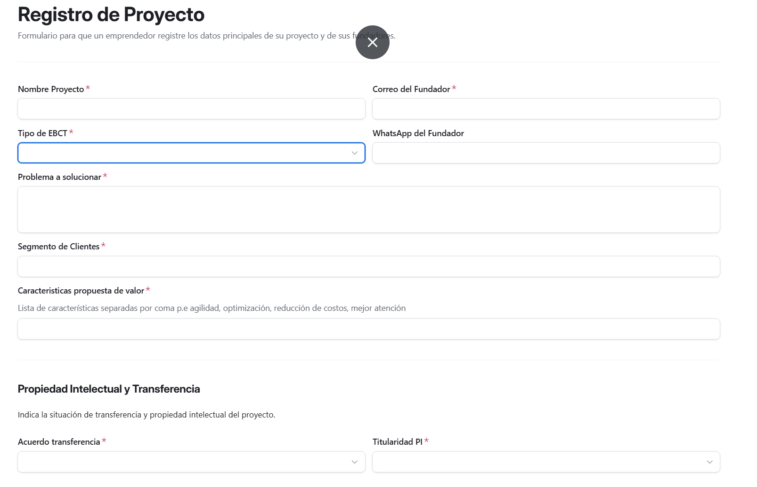Figura N.1. Formulario para introducir datos del proyecto (Airtable).

Una vez que se cargan se le asigna un mentor de la lista de mentores (Figura N.2) que lo acompañara en las cinco fases de la iteración, el trayecto, en las fases se pueden integrar más mentores de ser necesario.
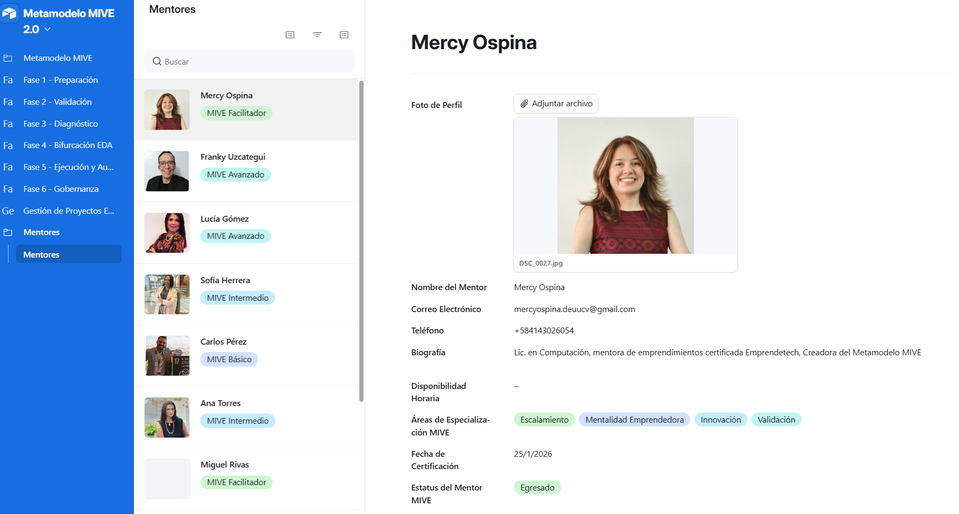Figura N.2. Página Mentores de la Interfaz Metamodelo MIVE 2.0.

Al dar clic se muestra la información del proyecto y se permite asignar mentores, puede ser mas de uno como se ve en la figura N.3

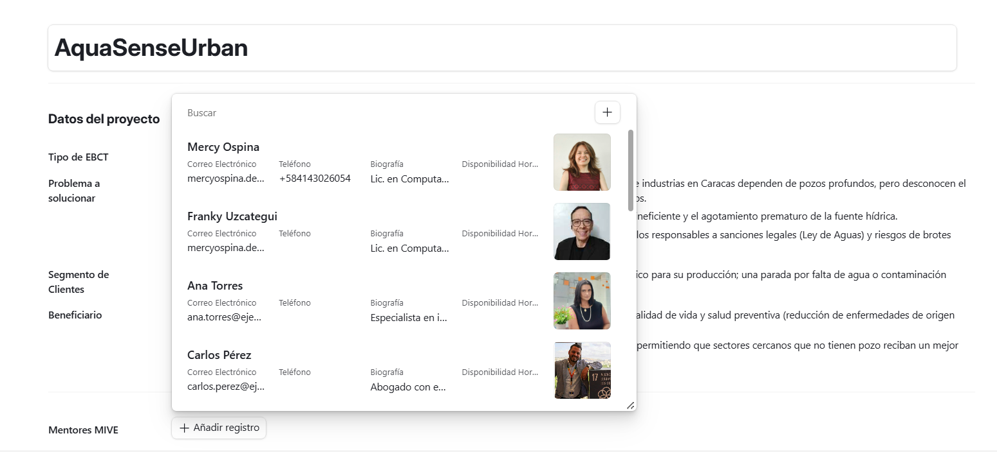Figura N.3. Página Asignación de Mentores de la Interfaz Metamodelo MIVE 2.0.

Luego de la fase de preparación el proyecto pasará por todas las fases si cumple las condiciones

La página de factores de contexto, pide datos como la Complejidad Técnica, el presupuesto disponible, si requiere soberanía del código y el tiempo en semanas para desarrollar el MVP, con esto calcula un puntaje que se usará para la decisión de la Fase 4 Bifurcación EDA. (Figura N.4)
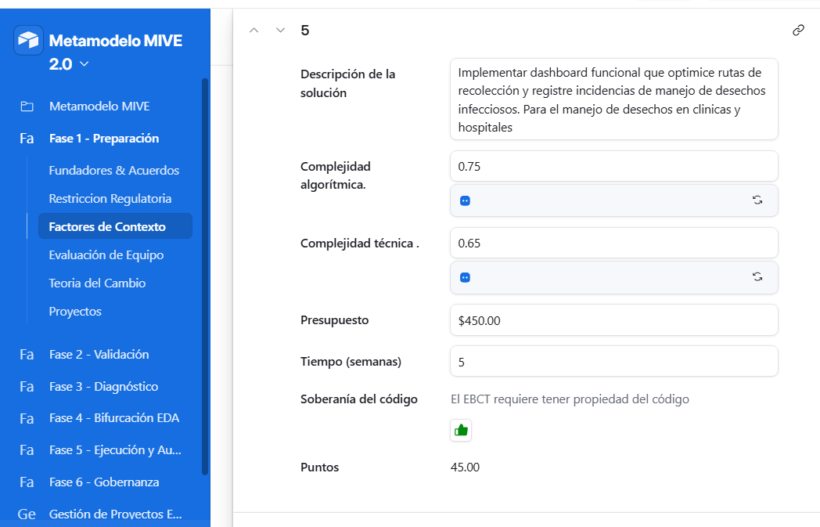Figura N.4. Página Factores de Contexto de la Interfaz Metamodelo MIVE 2.0.

IF({Tiempo (semanas)}<=2, 25,
IF({Tiempo (semanas)}<=4,15,
IF({Tiempo (semanas)}<=8,5,0))) +
IF({Complejidad tecnica IA} < 0.4, 10,
IF({Complejidad tecnica IA}<0.7,20,35)) +
IF(Presupuesto< 100, 0,
IF(Presupuesto< 500,5,
IF(Presupuesto< 1000,15,20))) +
IF({Soberanía del código},10,0)
Figura N.5. Fórmula para calcular los puntos asociados a los factores de contexto

En la evaluación del equipo se aplica la Matriz descrita en el anexo A: Matriz de EVALUACIÓN TRI-DIMENSIONAL DEL EQUIPO EMPRENDEDOR, una vez ingresados los datos se calcula la madurez del equipo

Puntaje Total = {Criterio Ejecución Técnica} + {Criterio CTO (from CTO_Criterio_Técnico)} + {Criterio Vision Comercial} + {Criterio Ejecución Comercial} + {Criterio (from Capacidad Medición de Impacto)} + {Criterio (from Competencia de Impacto)} + {Criterio (from Equipo_Complementariedad_Roles)} + {Criterio (from Equipo_Cohesión_Resiliencia)}

IF({Tipo de EBCT (de Proyecto)}="EBCT Comercial",
IF({Puntaje Total / 80} >= 40, "✅ Apto para continuar", "❌ No Apto - Fortalecer Equipo"),
IF({Puntaje Total / 80} >= 55, "✅ Apto para continuar", "❌ No Apto - Fortalecer Equipo"))
Figura N.6. Fórmula de evaluación de equipos

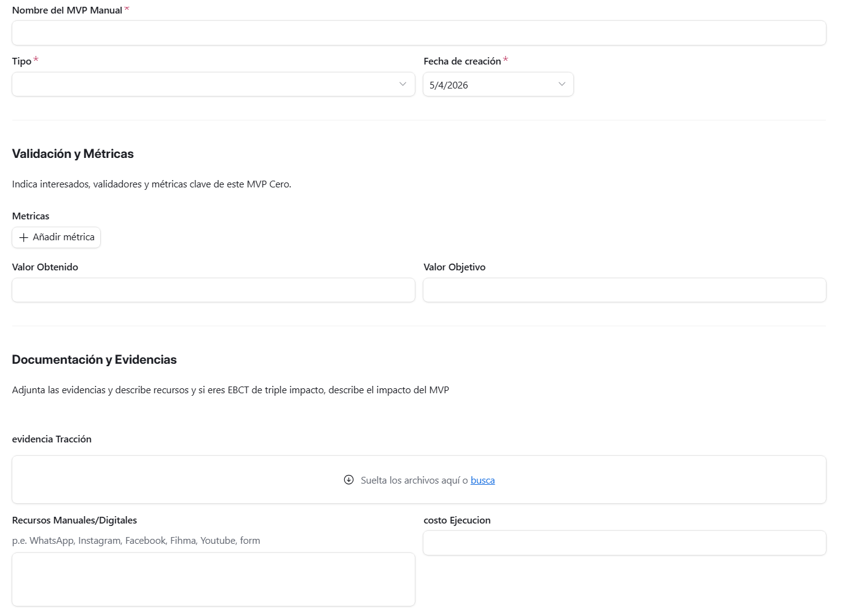
Figura N.7. Carga de datos de la evidencia de validación manual

Una vez ingresada esta información, el mentor puede evaluar las evidencias de tracción en conjunto con las métricas definidas y decide si está apto para automatizar, solo si es así puede pasar a la siguiente fase 3.

En la Fase 3 el mentor define los niveles de TRL, CRL e IPL según las evidencias técnicas, comerciales y de impacto que se tengan hasta el momento y se considera listo para Fase 4 si supera los umbrales definidos para estas dimensiones (Figura N.8).

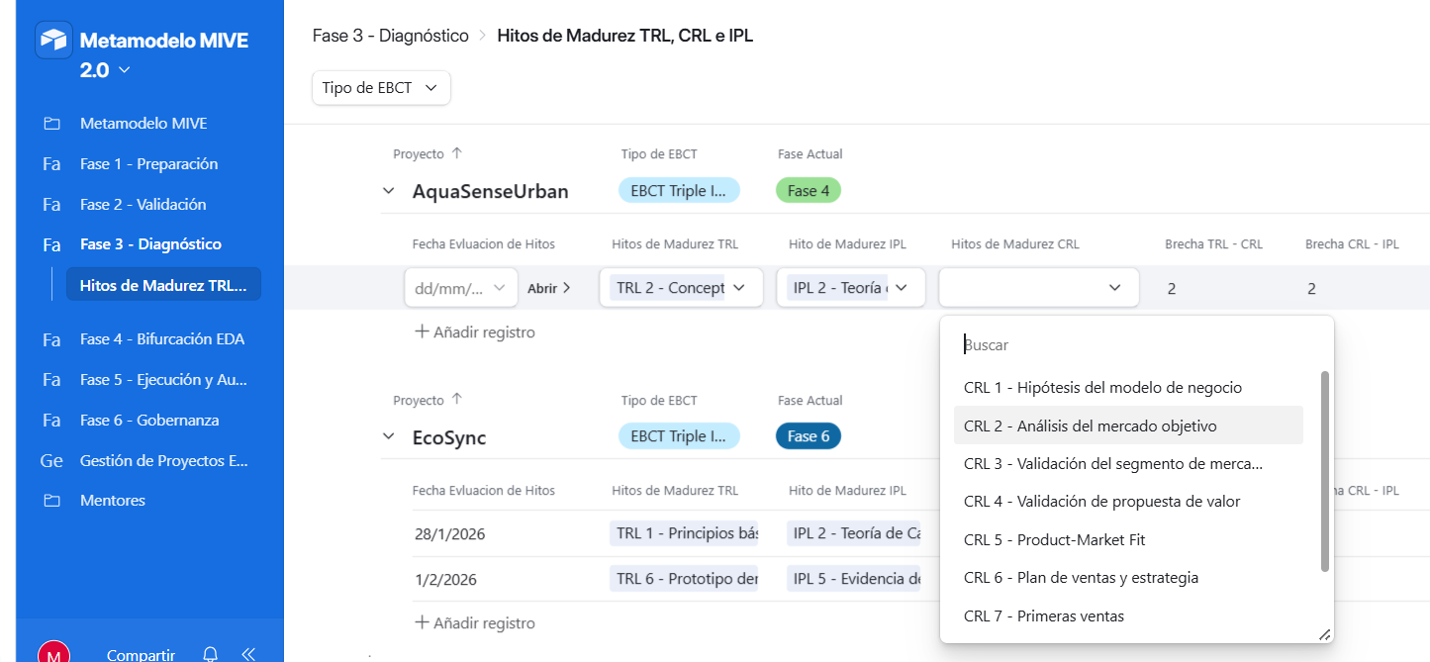
Figura N.8. Página Hitos de Madurez TRL, CRL e IPL .
Una vez en la Fase 4 se determina la trayectoria EDA, a partir de los factores de contexto y la evaluación del equipo, además de recomendaciones de la plataforma técnica (Figura N.9)
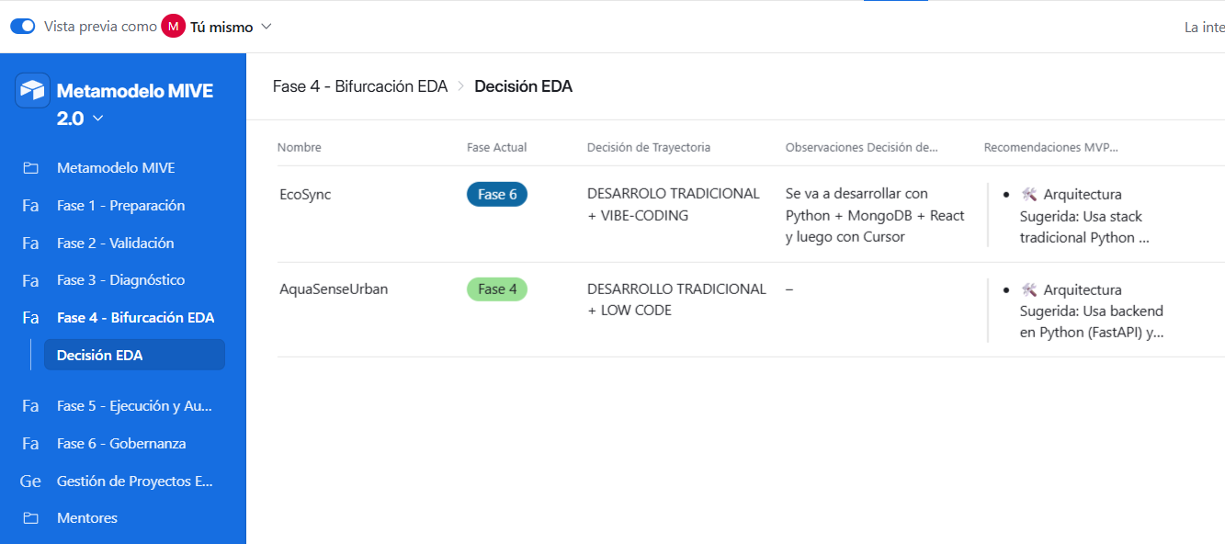Figura N.9. Página Decisión EDA.

Una vez desarrollado el MVP Especializado, el mentor verifica si cumple con la propuesta de valor, los indicadores de tracción y de impacto, si fue validado por los clientes/ beneficiarios. Además si fue desarrollado por IA debe garantizar que pasó por una auditoria y el código es explicable para poder ir a fase 6

En fase 6 el mentor verifica las métricas, el resultado y las recomendaciones como se muestra en la Figura 6.9
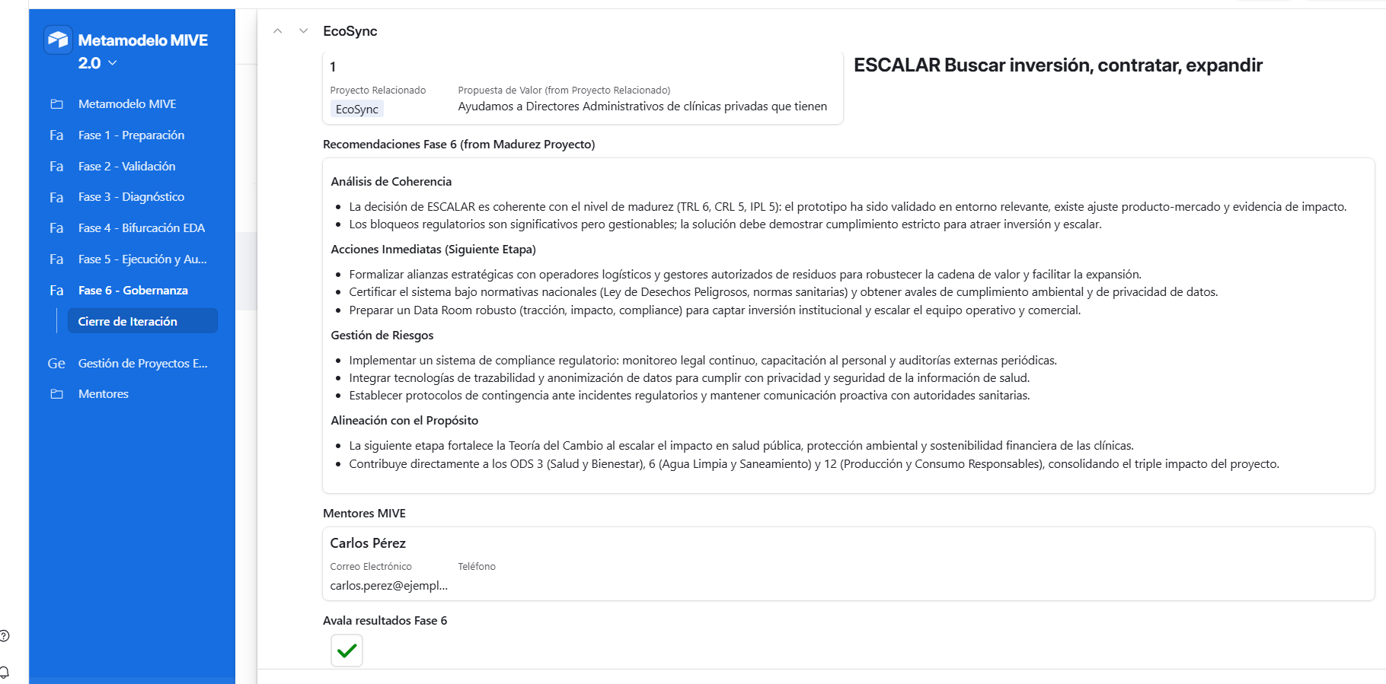Figura N.10. Página Cierre de Iteración de la Sección Fase 6-Gobernanza.

